Отчет
МБОУ Ленинская СОШ по итогам
месячника по избирательному праву.

С 18.02.18 по 17.03.18 года в школе проходил месячник по избирательному праву, целью которого было: повышение правовой и электоральной культуры молодежи, уровня информированности молодых избирателей о выборах, создание условий для осознанного участия в голосовании, формирования у молодых людей гражданской ответственности, увеличения интереса молодежи и будущих избирателей к вопросам управления государственными и местными делами посредством выборов. В месячнике приняли участие учащихся 1-11 классов. Так , согласно плана мероприятий в школе проведены: 1.Уроки гражданственности, тематические занятия, беседы, по темам: «Выборы – это важно», «Что такое выборы» , «Ты будущий избиратель»( для учащихся 1-4 классов», Молодежь просит слово»; «Я будущий избиратель»; «Голосуй или проиграешь»; «Я и мое гражданское право»; «Мое конституционное право» ( Для учащихся 5-11 классов). В библиотеке СДК для учащихся был оформлен уголок будущего избирателя «Все об избирательном праве граждан». В практике патриотического воспитания в работе с молодыми избирателями все более прочное место занимают клубы молодых избирателей. На базе Ленинского СДК совместно со школой организована деятельность клуба молодых избирателей « Новое поколение» На заседаниях клуба участники учатся аргументировать свою точку зрения, повышают культуру речи, осваивают правовое пространство, в котором им предстоит жить. Членами клуба « Новое поколение» был проведен социальный опрос « Что вы знаете о выборах». Все опрошенные знакомы с процедурой выборов и кандидатами на пост президента РФ. В ходе театрализованной игры, подготовленной членами клуба « Выборы президента сказочного леса» обучающиеся познакомились со всей процедурой прохождения выборов. На информационном часе «Будущее выбираем сегодня» состоялась встреча с членами УИК. Впервые голосующим учащимся были вручены: «Памятка для молодого избирателя» и « Диплом впервые голосующему»
Свое мастерство и фантазию ребята проявили в конкурсе эссе «Если бы президентом выбрали меня», конкурсе на лучший плакат для молодых избирателей «Будь активен. Выбирай!» Лучшими стали работы Бибик Алины, Хабовец Таисии , Петренко Дмитрия, Власенко Дмитрия, Степановой Анастасии, Жванко Людмилы. Итоги месячника подведены на общешкольной линейке.

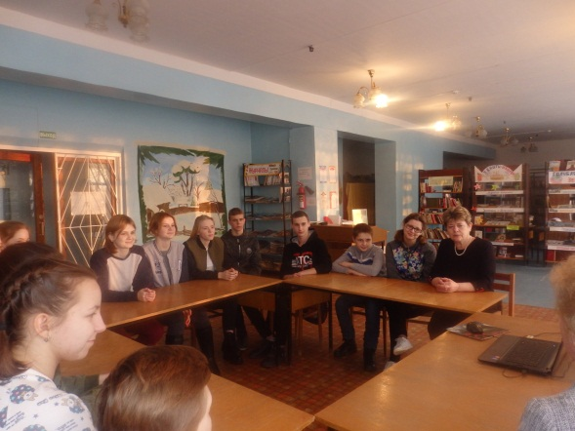
Фотоотчет по итогам месячника.
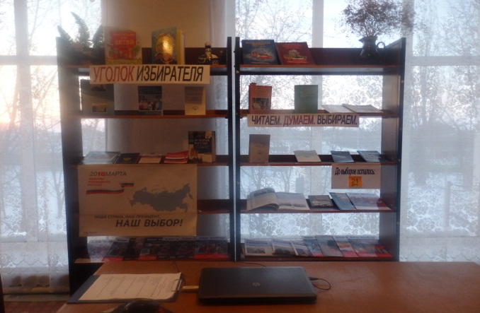
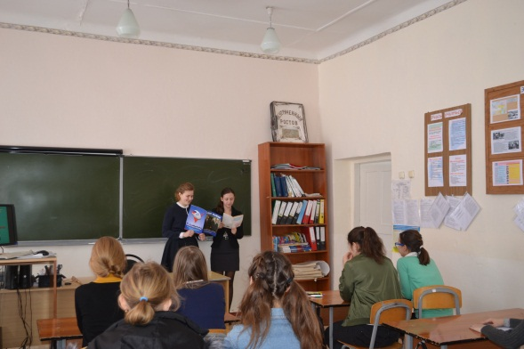
Заседание клуба « Новое поколение» Уголок будущего избирателя

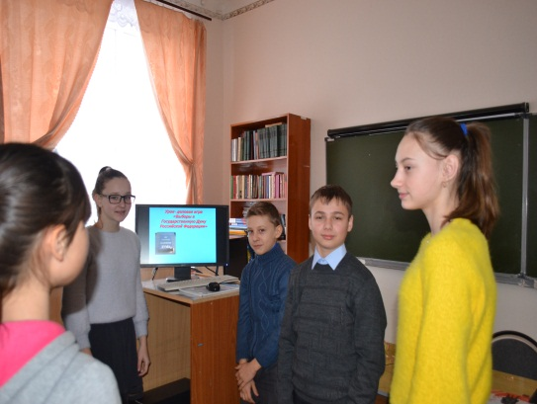
Деловая игра « Выбор в Государственную Думу» Информационный час

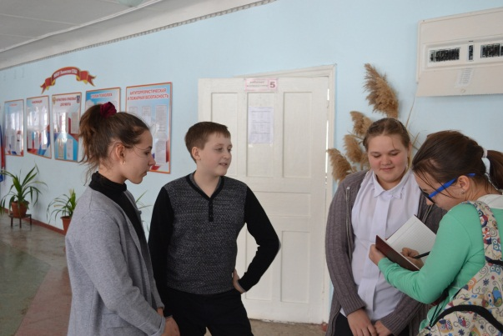
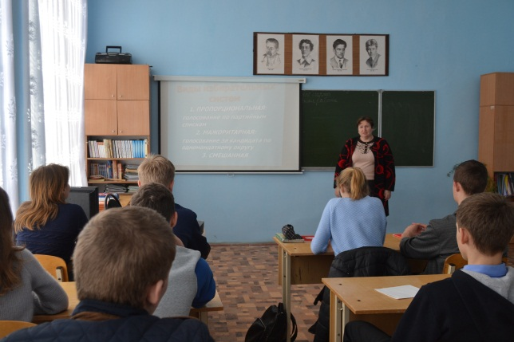

Социальный опрос: « Что вы Беседа: «Я и мое гражданское право»
знаете о выборах»
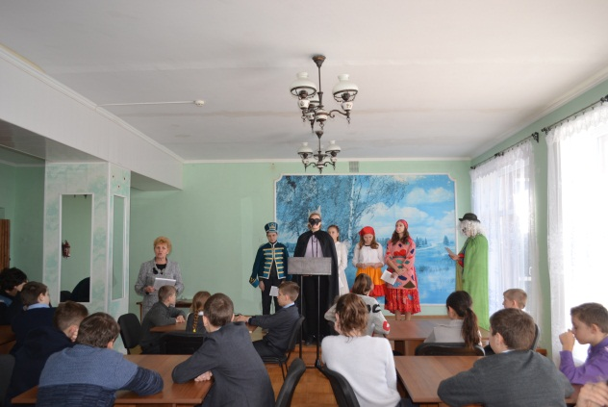
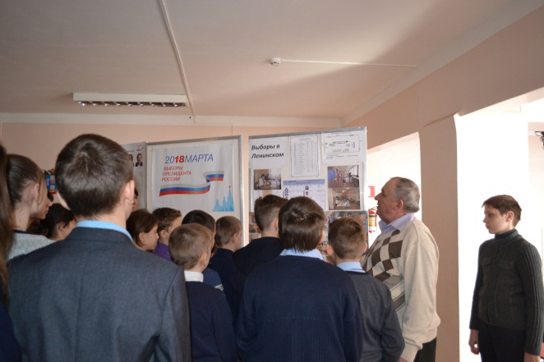

Выборы президента сказочного леса Экскурсия на избирательный участок
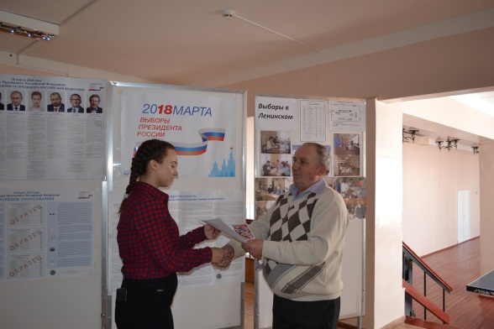
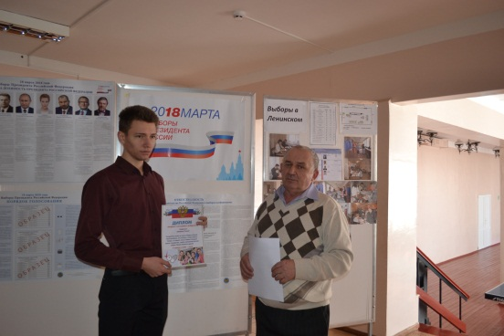

Вручение Диплома и Памятки впервые голосующим

Встреча с членами УИК №425 «Выборы в вопросах и ответах»

